２０１２年（平成２４年）８月９日
Ｎｏ.６４－２６
“感動食感”の究麺
麺の旨さを究め、噛みしめるほど旨い麺に

明星 究麺 コク醤油（リニューアル）
明星 究麺 ちゃんぽん（リニューアル）
明星 究麺 とんこつ（新発売）
２０１２年９月３日(月)全国で新発売＆リニューアル発売
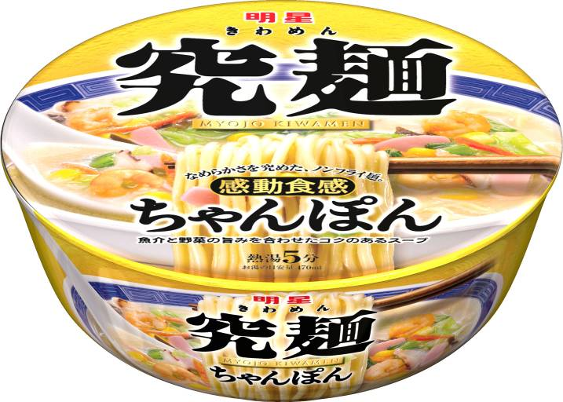
明星食品株式会社（社長：山東一雅）は、生麺のなめらかさとのど越しを追求したノンフライカップめん『明星 究麺 コク醤油』『明星 究麺 ちゃんぽん』を、噛みしめるほどに麺の旨みを実感できる新開発のオニオン練り込み麺に改良し、２０１２年９月３日（月）に、全国でリニューアル発売いたします。同時に、新開発のとんこつラーメン専用のバリカタ・極細・ストレート麺を使用した『明星 究麺 とんこつ』を、全国で新発売いたします。
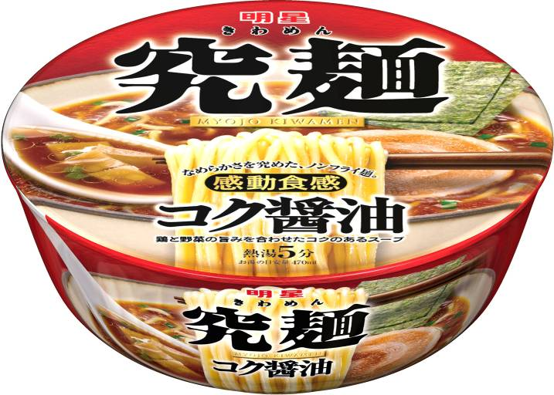

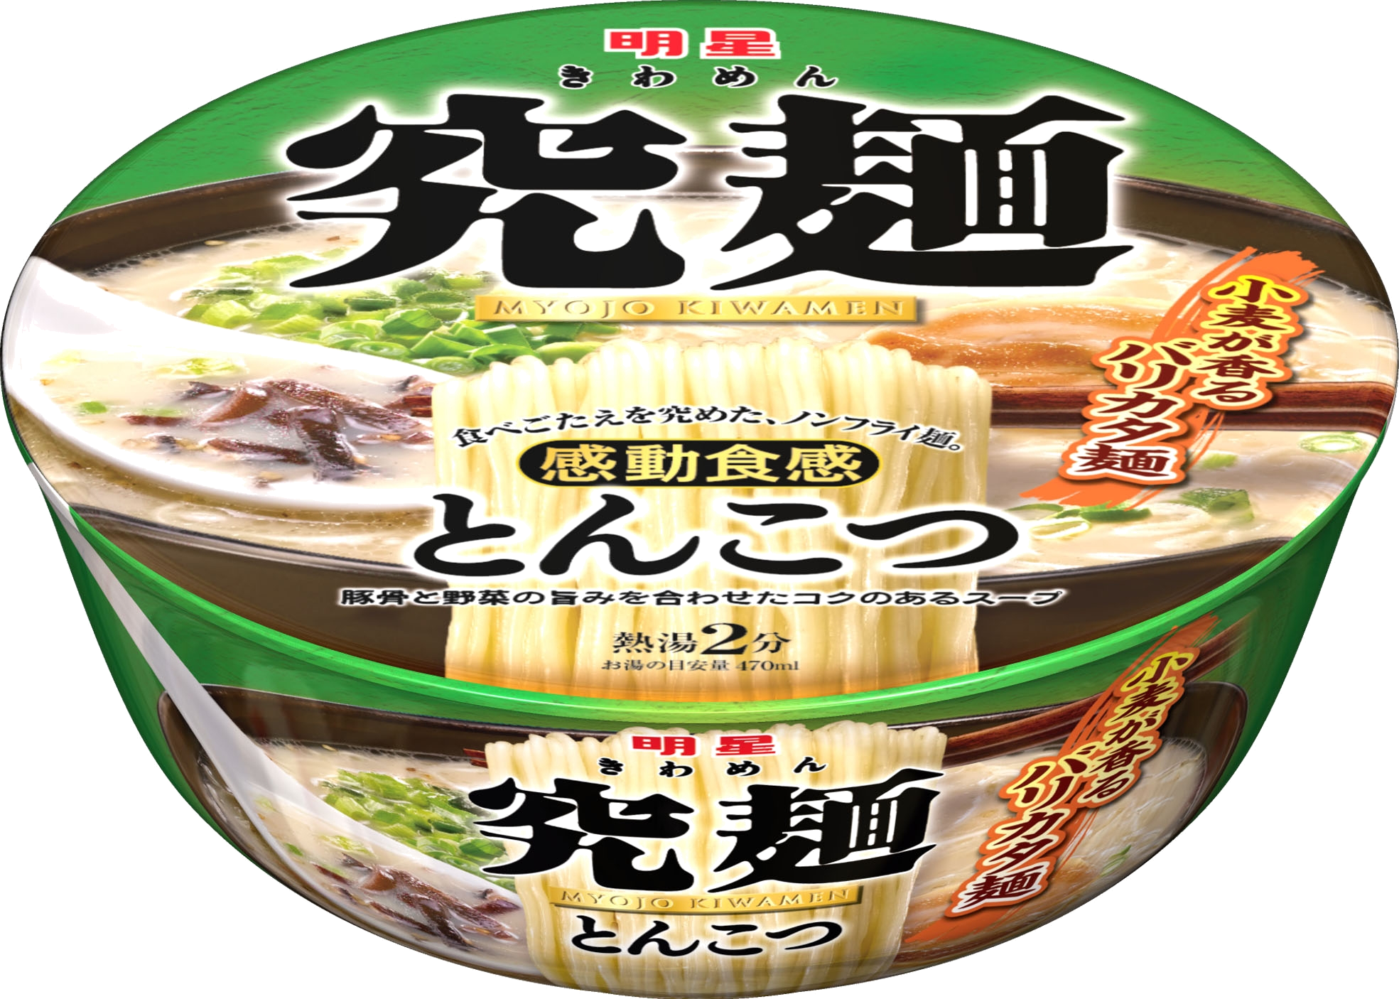

「明星究麺」シリーズは、“感動食感”をキーワードに、明星独自のスーパーノンフライ製法による生麺のコシ、なめらかさなど、本物の食感の麺質を追求し、様々な麺メニューをカップめんで再現、提案するブランドです。
今回の『明星 究麺 コク醤油』『明星 究麺 ちゃんぽん』リニューアルでは、さらに生麺のなめらかさ、のど越しを追求し、麺にオニオンを練り込んで麺とスープの一体感を強め、噛みしめるほどに旨い、新処方の麺質に改良いたしました。いずれの商品も、麺とスープの最適な組み合わせを追求し、「コク醤油」にはシコシコとして歯切れの良いストレート麺を合わせ、「ちゃんぽん」にはモチモチとして食べ応えのある丸太麺を合わせました。新発売の「とんこつ」には、濃厚なとんこつスープに負けないしっかりとした硬さと小麦の香りが際立つバリカタ・極細・ストレートの麺を新たに開発し、３品目ともに生麺の食感、味わいを究めた”感動食感”の一杯に仕上げました。

■ 商品の概要
商品名 | 明星 究麺 コク醤油 | 明星 究麺 ちゃんぽん | 明星 究麺 とんこつ
内容量 | １０１ｇ（めん７５ｇ） | １０６ｇ（めん７５ｇ） | １０７ｇ（めん７０ｇ）
JANコード | ４９０２８８１４２２２９１ | ４９０２８８１４２２２３９ | ４９０２８８１４２２３７６
荷姿 | １０１ｇ×１２入＝1ケース | １０６ｇ×１２入＝１ケース | １０７ｇ×１２入＝１ケース
希望小売価格 | ２３７円（税別）
発売日及び  発売地区 | ２０１２年９月３日（月）に全国でリニューアル発売 |  |  | ２０１２年９月３日（月）に  全国で新発売

■ 商品の特長
<明星 究麺 コク醤油＞
● | めん | ： | 表面はなめらかで中心部はシコシコとした生麺食感のノンフライ麺です。のど越しの良さと歯切れの良さを兼ね備えたストレート麺に仕上げました。麺にオニオンを練り込み、スープとの一体感を強化し、味わいがさらにアップしました。
● | スープ | ： | チキンとポークのダシにニンニク、ショウガなどの香味野菜を加えてコクとキレを出し、ローストしたオニオン、ジンジャーオイルで風味よく仕上げた鶏ガラの旨みが効いた醤油味のスープです。
● | かやく | ： | 焦げ目をつけた豚バラチャーシュー、メンマ、青ねぎのオーソドックスな具材を組み合わせ、焼のり２枚を添えた醤油ラーメンと相性のよい具材です。
<明星 究麺 ちゃんぽん＞
● | めん | ： | 表面はなめらかで中心部はモチモチとした生麺食感のノンフライ麺です。のど越しがよく食べ応えのある丸太麺に仕上げました。麺にオニオンを練り込み、スープとの一体感を強化し、味わいがさらにアップしました。
● | スープ | ： | 豚骨と鶏ガラをベースに野菜と海鮮ダシを合わせた、クリーミーでコクのある白湯スープです。アサリだしの旨みと炒め野菜の風味に、ほんのりごま油の香りを効かせたちゃんぽんスープに仕上げました。
● | かやく | ： | キャベツ、コーン、いか、えび、チンゲン菜、カマボコ、キクラゲ、ニンジンの８種類の具材を使用した、彩りと風味の良いオーソドックスなちゃんぽん具材です。

＜明星 究麺 とんこつ＞
● | めん | ： | 表面はつやがあり、中心部はしっかりとした硬さのある生麺食感のノンフライ麺です。小麦の香りが生きた口あたりの良さと歯切れの良さを兼ね備えたバリカタ・極細・ストレート麺に仕上げました。麺にオニオンを練り込み、スープとの一体感を強化した、味わい深いとんこつ専用麺です。
● | スープ | ： | 豚頭、豚骨等を炊き出した豚骨スープに、チキンや香味野菜を加えてじっくり煮込み、ほのかにガーリックの風味を効かせました。豚骨の旨みをとことん引き出した濃厚な味わいのスープに仕上げました。
● | かやく | ： | 豚脂の甘みと旨みのある豚バラチャーシューに、風味と彩りの良い小ねぎと青ねぎ、食感の良いキクラゲ、アクセントの切りゴマを合わせた、とんこつラーメンと相性の良い具材です。

明星食品株式会社 お客様サービス室 ０１２０－５８５－３２８
ホームページアドレス http://www.myojofoods.co.jp/

